Восстановаление пароля на Laravel
Ознакомьтесь с документацией
https://laravel.su/docs/11.x/passwords
1. В модели User добавьте интерфейсы и трейты
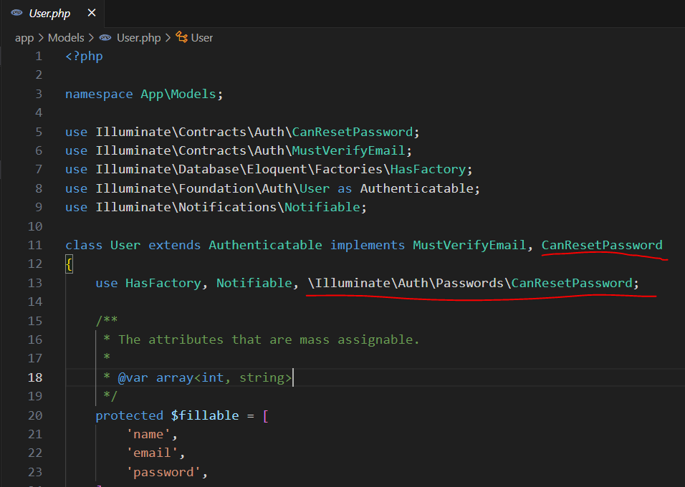
2. Создадим маршрут, который доступен только гостю с котором покажем форму для восстановления пароля
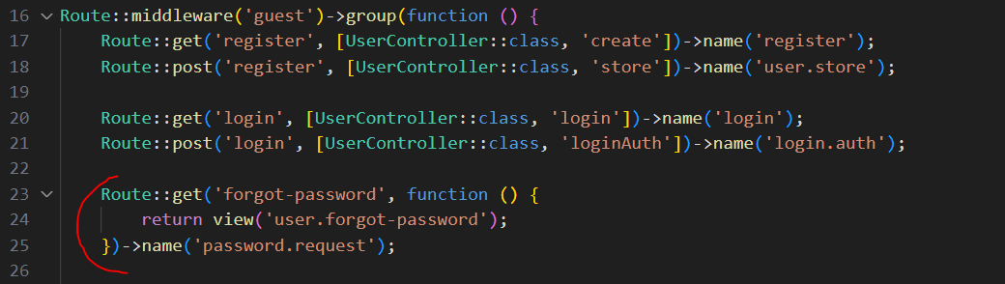
3. Сначала добавим ссылку на форме авторизации на Forgot password?
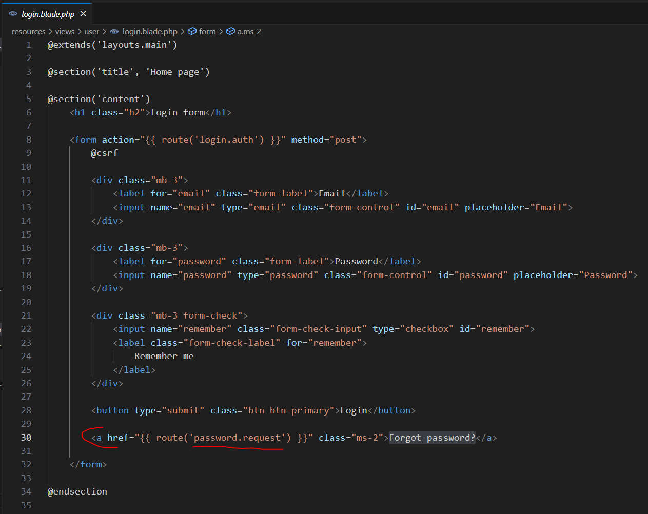
4. Создадим вид в папке views/user forgot-password.blade.php с формой для восстановления пароля, можете скопировать из login.blade.php
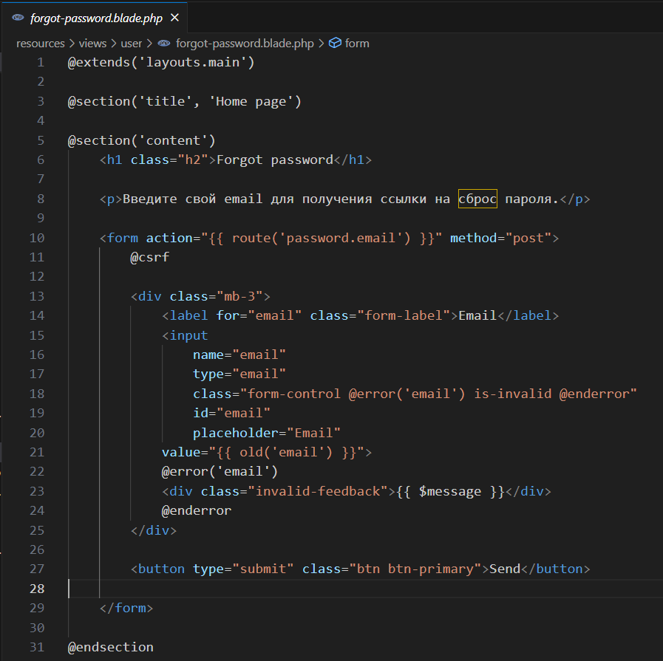
5. Теперь создадим маршрут для отправки формы запросы на восстановление пароля
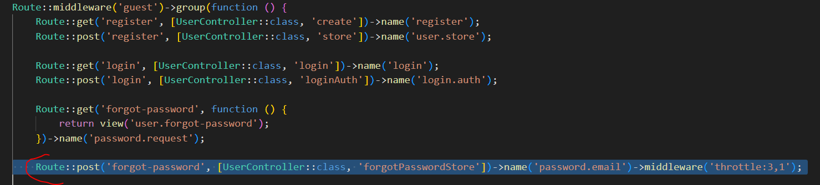
6. Создадим метод в контроллере forgotPasswordStore скопированный из документации
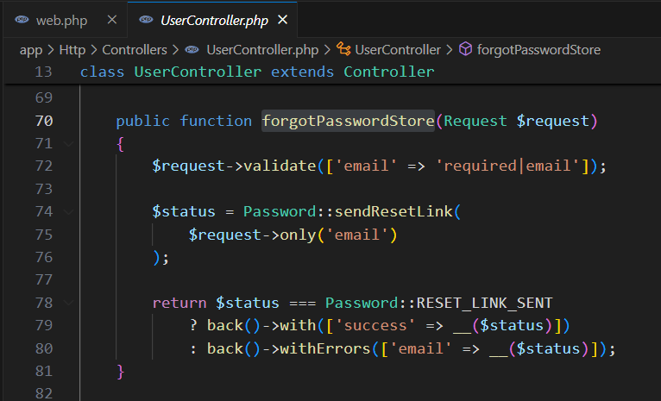
7. Создадим маршруты для сброса пароля
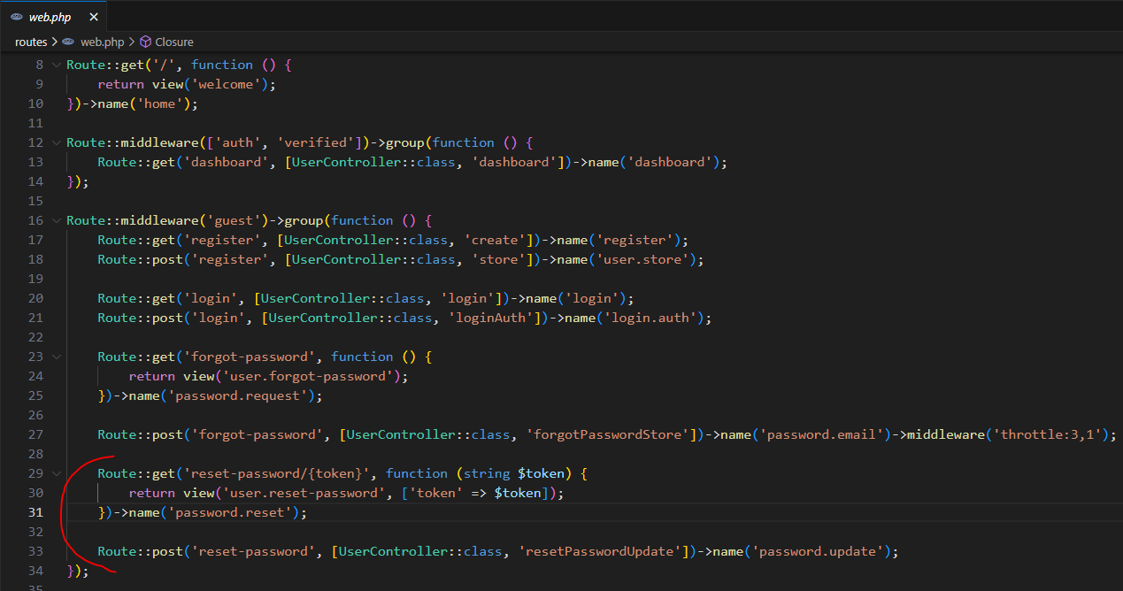
8. Создадим вид в папке views/user reset-password.blade.php
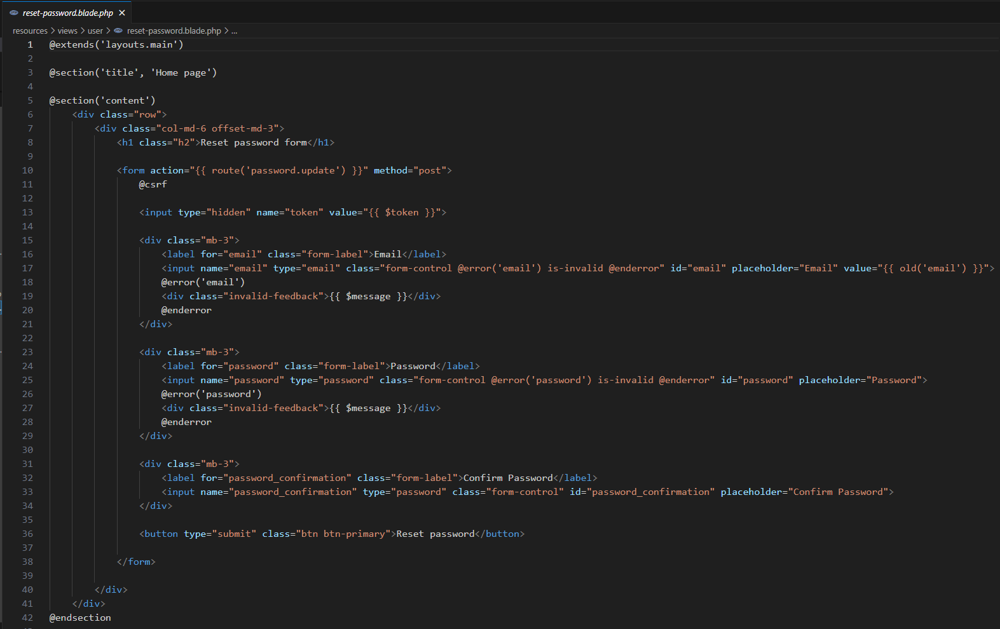
9. Реализуем методы для обработки маршрутов
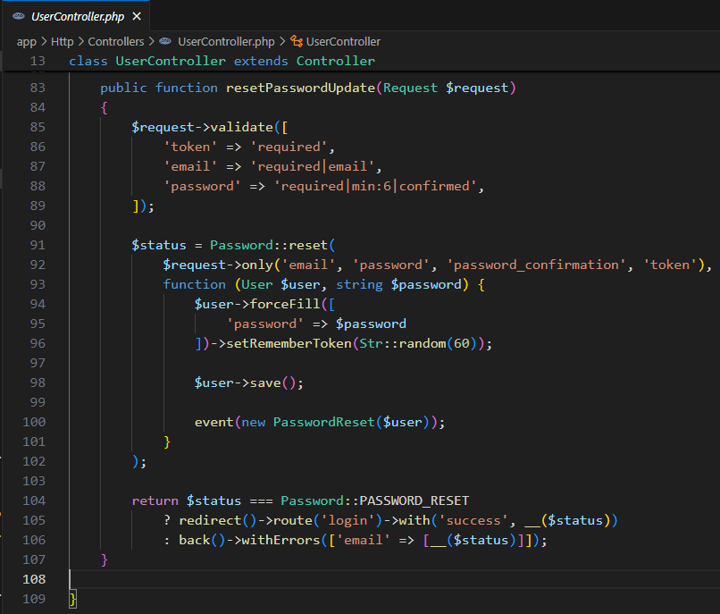
use Illuminate\Support\Str;

10. Восстановите пароль для пользователя, после нажатия на восстановить пароль, должно прийти письмо на почту для восстановления пароля, после перехода по ссылке создайте новый пароль и попробуйте авторизоваться

